Hodnotné poháry na Vás čekají v Praze i letos !

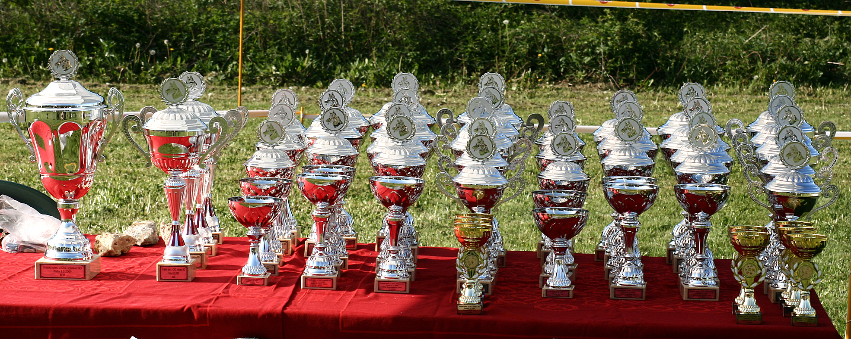

Zároveň si Vás dovolujeme pozvat na

BONITACI NO

která se koná v neděli 26.května 2012
rozhodčí: Jiří Kučera figurant Václav Kuncl
na cvičišti ZKO Praha 7 Stromovka
informace a přihlášky : Leoš Vycpálek
Trénink se uskuteční 18.5.2013 po výstavě od 16,00 hodin.

Český klub chovatelů NO , pobočka Praha

a ZKO Praha 7 Stromovka

pořádá dne 18. května 2013
( na cvičišti ZKO – Praha 7 Stromovka )

KRAJSKOU a CAC

NĚMECKÝCH OVČÁKŮ

se zadáním titulu Krajský vítěz a čekatelstvím CAC, Res.CAC

Rozhodčí : Johann Mayer - ( SV Richter ) - všechny třídy

PROGRAM VÝSTAVY : 7,00 - 8,45 hod. přejímka psů
8,45 - 9,00 hod. zahájení výstavy
9,00 - 15,00 hod. posuzování
15,00 hod. ukončení výstavy
ROZDĚLENÍ TŘÍD:
( varietu dle druhu srsti vyznačte přihlášce )
Třída dorostu 6 – 12 měsíců
Třída mladých 12 – 18 měsíců - od 1.1.09 se střelbou !
Třída dospívajících 18 - 24 měsíců (zapsaný výsledek RTG DKK ! )
Třída pracovní od 24 měsíců ( se zkouškou z výkonu ! )

Třída veteránů od 8 let

Psi musí dosáhnout předepsaného věku pro zařazení do tříd
v den konání výstavy .

UZÁVĚRKA PŘIHLÁŠEK : 10.5.2013
Přihláška musí být do data uzávěrky doručena !!!
Jedinci, kteří se umístí na 1.- 5. místě obdrží pěkné poháry.
U kategorií dlouhosrstých NO obdrží pohár jedinci na 1.místě.

PROPOZICE VÝSTAVY:
Výstava je organizována dle platného výstavního řádu ČMKU a KNO.

Třída dospívajících 18 - 24 měsíců
( podmínkou zapsaný výsledek RTG DKK v PP ! )

Třída pracovní : se zkouškou z výkonu ZM, ZVV, SchH, IPO-V, IPO.
nutno přiložit certifikát, (doklad o vykonané zkoušce)

U plemene NO může posuzovatel zadat známku „VÝBORNÝ“ :
- ve třídě pracovní
- se zkouškou z výkonu (ZM, ZVV, SchH, IPO-V, IPO )
- jedinci , který má RTG-DKK max. do II. stupně,zapsaný v PP

TITULY : Krajský vítěz , vítěz třídy (mimo tříd dorostu)

VÝSTAVNÍ POPLATKY pro členy ČKNO :

první pes 300,- Kč , další pes 250,- Kč
dorost 200,- Kč /nepočítá se jako první pes/ .
veteráni 200,- Kč posouzeným NO bude vrácen

Poplatky pro nečleny příplatek plus 100 % .

Výstavní poplatek je nutno uhradit složenkou typu „ C „ na níže uvedenou adresu a doklad o zaplacení složenky nalepit na přihlášku. Přihlášky zaslané bez nalepeného potvrzení o úhradě nebudou přijaty.

Přihlášky čitelně vyplněné strojem, nebo hůlkovým písmem,výhradně na připojeném formuláři s nalepeným dokladem o zaplacení,fotokopií rodokmenu a dokladem o členství v ČKNO. ( Pro třídu pracovní doklad o splněné zkoušce nebo certifikát ).

Na Vaší účast se těší výstavní výbor.

Zasílejte doporučeně na adresu: 
☞ Leoš Vycpálek
Konšelská 1403/2
180 00 Praha 8
: 603 364 373

Možno i elektronicky se všemi přílohami !!!

na e-mail: zkostromovka@seznam.cz

www.zkostromovka.cz
(přihlášku lze v případě potřeby kopírovat  )

!!! PŘIHLÁŠKY NEBUDOU POTVRZOVÁNY !!!

Žádáte-li potvrzení o přijetí přihlášky přiložte prosím nadepsaný korespondenční lístek.

V případě neúčasti vystavovatele na výstavě (z jakéhokoliv důvodu) se
výstavní poplatek nevrací.Podobně při nekonání výstavy,/například
pro veterinární opatření/ budou poplatky použity k likvidaci výstavy.

DOKLADY NEZBYTNÉ PRO ÚČAST NA VÝSTAVĚ
1. Originál průkazu původu, výkonnostní a pracovní knížka !!!

2. Všichni vystavovatelé musí mít pro svoje psy potvrzení
o očkování proti vzteklině, psinkovému komplexu,
inf. hepatitis a parvoviroze

Potvrzení musí být nejméně jeden měsíc a nejvýše jeden rok staré.

3. Potvrzení o podání doporučené zásilky.

VŠEOBECNÁ USTANOVENÍ
Vystavovatelé jsou povinni dodržovat všechna ustanovení výstavního řádu,
těchto propozic a pokynů výstavního výboru. Podáním přihlášky se k tomu
zavazují. Podpisem přihlášky dává vystavovatel zároveň souhlas se
zveřejněním své adresy v katalogu. Poplatky se vracejí jen v případě
odmítnutí přihlášky.

